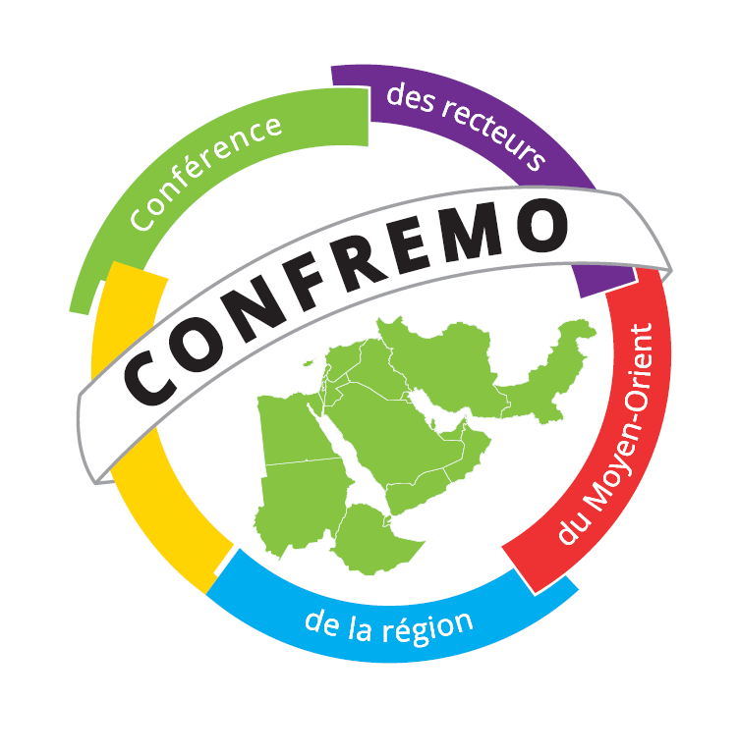

Communiqué de Presse

XIème assemblée générale de la Conférence des recteurs de la région du Moyen-Orient

Beyrouth le 24 octobre 2018 - La Conférence des recteurs de la région du Moyen-Orient (CONFREMO) a tenu sa XIème Assemblée générale le 15 octobre 2018 à l’Université Islamique du Liban (Campus Khaldé) avec le soutien de l’Agence universitaire de la Francophonie. Cette rencontre, qui a réuni une soixantaine de participants, a permis des échanges fructueux entre dirigeants des établissements membres et de mener une réflexion sur les projets engagés par la CONFREMO.
Une conférence inaugurale portant sur « la gouvernance de la recherche au sein d’un établissement d’enseignement supérieur » a été donnée par M. Jacques Bahi, Président de l’Université de Franche-Comté. A également été organisé, en marge de cette Assemblée générale, un atelier sur le thème « Comment structurer la formation doctorale au sein d’une université ».
À la suite de cette conférence, les membres de la CONFREMO ont tenu leur Assemblée générale à huis clos et ont échangé autour des principaux enjeux et défis de la gouvernance universitaire dans la région.
D’autre part, dans la poursuite des projets et activités initiés par la Conférence des Recteurs de la Région du Moyen-Orient (CONFREMO), avec l’appui de l’Agence universitaire de la Francophonie, la CONFREMO a organisé les 16 et 17 octobre 2018, à Coral Beach Hôtel (Beyrouth), des journées scientifiques sur le thème « Exploiter l’excellence et l’innovation dans l’apprentissage et l’enseignement du 21ème siècle ».
Ces journées scientifiques, organisées en partenariat avec le CLICKS (Center for learning innovations and customized knowledge solutions), ont été animées par des experts venant des Émirats arabes unis, de Suisse, d’Égypte et du Liban, et ont été l’occasion pour les participants, recteurs, présidents, et représentants d’institutions universitaires d’échanger sur les nouvelles approches pédagogiques et la mise en place de pratiques innovantes dans l’apprentissage et l’enseignement qui constitue, désormais, un défi fondamental pour les établissements d’enseignement supérieur.
Suite à la décision de l’Assemblée Générale, la prochaine conférence des recteurs de la région du Moyen-Orient (CONFREMO) se tiendra à l’Université d’Alexandrie au dernier trimestre de l’année 2019.

Contact Presse :
Joëlle RIACHI
AUF Moyen-Orient
joelle.riachi@auf.org
Tél. : +961 1 420269

